PROGRAMMAZIONE DIDATTICA ANNUALE

DI DIPARTIMENTO

ANNO SCOLASTICO 2019-20

DIPARTIMENTO DI RELIGIONE

VICENZA 30 settembre 2019

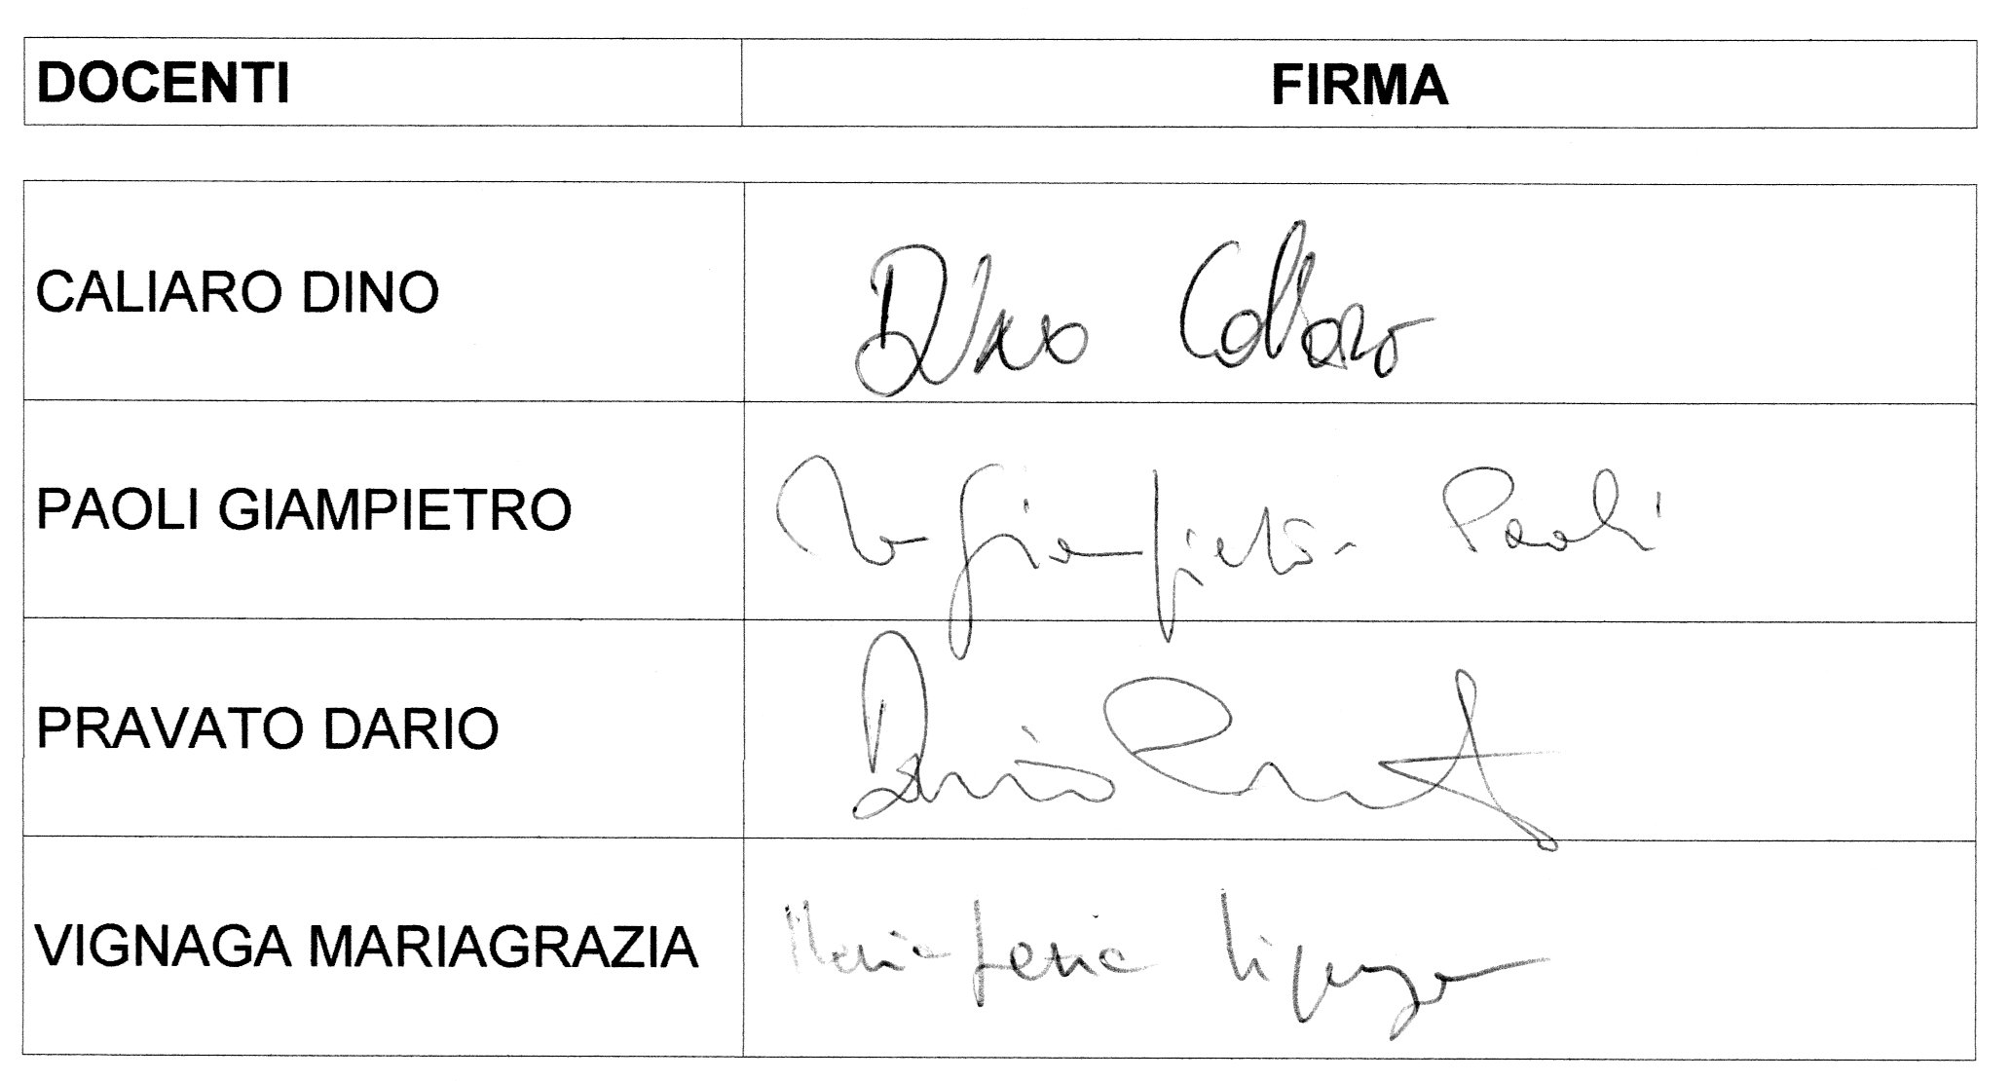

MATERIA RELIGIONE TUTTE LE CLASSI QUINTE

INDIRIZZO/I TUTTI

PROGETTO DIDATTICO DELLA DISCIPLINA

Tenuto conto:
- delle Linee guida per l'insegnamento della religione cattolica negli Istituti tecnici (in riferimento al DPR 15 marzo 2010 n. 88, alle Linee Guida per gli Istituti Tecnici di cui alla Direttiva n. 57 del 15 luglio 2010 e alla Direttiva n. 4 del 16 gennaio 2012)
- del fatto che la programmazione è declinata in “saperi minimi” integrabili, strada facendo, dal docente in collaborazione con i propri studenti
- di quanto richiesto dal Piano dell’Offerta Formativa
si definiscono i seguenti obiettivi in termini di:

COMPETENZE

- cogliere la presenza e l’incidenza del cristianesimo e del magistero cattolico nella società contemporanea;
- situare e riflettere sul problema del futuro entro coordinate personali e sociali in confronto dialogico con i valori del cristianesimo e tutte le altre “agenzie valoriali” presenti;
- comprendere e utilizzare il concetto di persona confrontandosi con il personalismo cristiano;
- comprendere il significato dell’amore e della sessualità alla luce del cristianesimo in dialogo con le altre culture.

ABILITÀ

- riconoscere e stimare l’esistenza umana come esperienza di libertà e responsabilità;
- riconoscere e stimare il rilievo morale delle azioni umane con particolare riferimento alle relazioni interpersonali, alla vita pubblica e allo sviluppo scientifico e tecnologico in continuo confronto con la cultura religiosa cristiana.

CONOSCENZE

MONDO GIOVANILE E RICERCA DI SENSO
- La ricerca di un significato per la propria esistenza e apertura al futuro inteso come “adventus”
- L’uomo contemporaneo e i luoghi della crisi: solitudine, suicidi, sofferenze psichiche e mancanza di senso
- Futuro e modelli religiosi, cristiani e non
IL MONDO DELLA PERSONA E DELLE RELAZIONI
- L’uomo, un essere in relazione
- Cenni di antropologia cristiana e biblica
- Amore e sessualità: matrimonio, coppie di fatto e omosessualità
IL FUTURO COME “MINACCIA” E “PROMESSA”
- La modernità liquida. L’era del frammento
- Nichilismo contemporaneo e fede religiosa
- Gesù di Nazareth: un modello per il futuro
- La fede religiosa: una risposta personale, fiduciosa, responsabile e consapevole

1. CONTENUTI DISCIPLINARI MINIMI ESPOSTI PER MODULI - UNITÀ DIDATTICHE
PERIODI DI ATTUAZIONE - DURATA

Modulo 1 - MONDO GIOVANILE E RICERCA DI SENSO

Contenuti | Periodo  Durata (ore)
Unità didattiche:  - La ricerca di un significato per la propria esistenza  - I luoghi della crisi: solitudine, suicidi, sofferenze psichiche e mancanza di senso  - Giovani e futuro, paure e possibilità  - Futuro e modelli religiosi, cristiani e non | Settembre  Novembre  (10)

Modulo 2 - IL MONDO DELLA PERSONA E DELLE RELAZIONI

Contenuti | Periodo  Durata (ore)
Unità didattiche:  - L’uomo, un essere in relazione  - Cenni di antropologia cristiana e biblica  - Amore e sessualità: matrimonio, coppie di fatto e omosessualità, la teoria del “gender” | Dicembre  Febbraio  (10)

Modulo 3 - IL FUTURO COME “MINACCIA” E “PROMESSA”

Contenuti | Periodo  Durata (ore)
Unità didattiche:  - La modernità liquida. L’era del frammento  - Il futuro della fede in tempi di “nichilismo”  - Gesù di Nazareth: un modello per il futuro  - La fede religiosa: una risposta personale, fiduciosa, responsabile e consapevole | Marzo  Maggio  (12)

2. METODOLOGIE

- Lezione frontale e/o partecipata
- Coinvolgimento degli alunni in lavori personali e/o di gruppo
- Lettura e comprensione di testi scelti
- Utilizzo di Internet e delle tecnologie multimediali

3. MATERIALI DIDATTICI

- Libro di testo
- Appunti dell’insegnante
- Articoli da quotidiani o riviste
- Fotocopie di testi selezionati dal docente
- Tecnologie informatiche e multimediali

4. TIPOLOGIA E NUMERO DELLE PROVE DI VERIFICA

- Verifiche orali
- Valutazione dei quaderni di lavoro degli allievi
- Valutazione dei lavori di gruppo
- Valutazione degli interventi spontanei degli allievi

TIPO DI VERIFICA* | 1° PERIODO  numero minimo | 2°PERIODO  numero minimo | ott | nov | dic | mar | apr | mag
QUESTIONARI /  LAVORI DI GRUPPO | 1 | 1
PROVE ORALI /  PROVE SCRITTE | 1 | 1
* Tra ottobre e dicembre e tra marzo e maggio, i docenti si impegneranno a somministrare diverse tipologie di verifica per giungere ad una valutazione rispettosa e fedele degli interessi e delle potenzialità dei singoli alunni.

5. GRIGLIA DI VALUTAZIONE (elaborata dal Dipartimento)

 | Conoscenze | Linguaggio | Partecipazione | Interesse | Impegno
OTTIMO | approfondite articolate | specifico elaborato efficace | responsabile  collaborativa | costruttivo  e trainante | rigoroso
DISTINTO | approfondite | chiaro pertinente | propositiva | costruttivo | diligente
BUONO | complete | corretto | attiva | collaborativo | regolare
DISCRETO | abbastanza complete | abbastanza adeguate | corretta | soddisfacente | mirato
SUFFICIENTE | generalmente approssimative | appena appropriato | superficiale | complessivamente adeguato
INSUFFICIENTE | molto carenti  inesistenti | scorretto inadeguato | di disturbo | scarso / assente | inesistente

